工作原理
Bootstrap框架的网格系统工作原理如下：
1、数据行(.row)必须包含在容器（.container）中，以便为其赋予合适的对齐方式和内距(padding)。如：
<div class="container">
<div class="row"></div>
</div>
2、在行(.row)中可以添加列(.column)，但列数之和不能超过平分的总列数，比如12。如：
<div class="container">
<div class="row">
<div class="col-md-4"></div>
<div class="col-md-8"></div>
3、具体内容应当放置在列容器（column）之内，而且只有列（column）才可以作为行容器(.row)的直接子元素
4、通过设置内距（padding）从而创建列与列之间的间距。然后通过为第一列和最后一列设置负值的外距（margin）来抵消内距(padding)的影响
为了更好的理解Bootstrap框架的网格系统工作原理，我们来看一张草图：
HYPERLINK "http://img.mukewang.com/53b0f9c000018b9305540282.jpg" 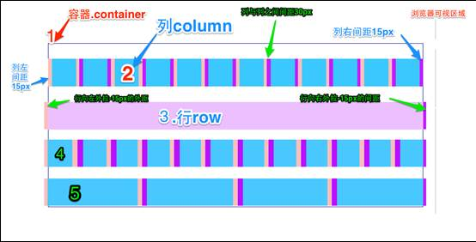
简单对图解释一下：
1、最外边框，带有一大片白色区域，就是相当于浏览器的可视区域。在Bootstrap框架的网格系统中带有响应式效果，其带有四种类型的浏览器（超小屏，小屏，中屏和大屏），其断点（像素的分界点）是768px、992px和1220px。
2、第二个边框(1)相当于容器(.container)。针对不同的浏览器分辨率，其宽度也不一样：自动、750px、970px和1170px。在bootstrap.css的第736行～第756行进行设置：
.container {
padding-right: 15px;
padding-left: 15px;
margin-right: auto;
margin-left: auto;
@media (min-width: 768px) {
.container {
width: 750px;
}
@media (min-width: 992px) {
.container {
width: 970px;
}
@media (min-width: 1200px) {
.container {
width: 1170px;
}
3、２号横条阐述的是，将容器的行（.row）平分了12等份，也就是列。每个列都有一个“padding-left:15px”(图中粉红色部分)和一个“padding-right:15px”(图中紫色部分)。这样也导致了第一个列的padding-left和最后一列的padding-right占据了总宽度的30px，从而致使页面不美观，当然，如果你需要留有一定的间距，这个做法是不错的。如bootstrap.css中第767行~第772行所示：
.col-xs-1, .col-sm-1, .col-md-1, .col-lg-1, .col-xs-2, .col-sm-2, .col-md-2, .col-lg-2, .col-xs-3, .col-sm-3, .col-md-3, .col-lg-3, .col-xs-4, .col-sm-4, .col-md-4, .col-lg-4, .col-xs-5, .col-sm-5, .col-md-5, .col-lg-5, .col-xs-6, .col-sm-6, .col-md-6, .col-lg-6, .col-xs-7, .col-sm-7, .col-md-7, .col-lg-7, .col-xs-8, .col-sm-8, .col-md-8, .col-lg-8, .col-xs-9, .col-sm-9, .col-md-9, .col-lg-9, .col-xs-10, .col-sm-10, .col-md-10, .col-lg-10, .col-xs-11, .col-sm-11, .col-md-11, .col-lg-11, .col-xs-12, .col-sm-12, .col-md-12, .col-lg-12 {
position: relative;
min-height: 1px;
padding-right: 15px;
padding-left: 15px;
4、３号横条就是行容器(.row),其定义了“margin-left”和”margin-right”值为”-15px”，用来抵消第一个列的左内距和最后一列的右内距。在bootstrap.css的第763行~第767行可以看到：
.row {
margin-right: -15px;
margin-left: -15px;
5、将行与列给合在一起就能看到横条4的效果。也就是我们期望看到的效果，第一列和最后一列与容器（.container）之间没有间距。
横条５只是想向大家展示，你可以根据需要，任意组合列与列，只是他们的组合数之和不要超过总列数。

